GiGN.6840.9.2024.AR

Burmistrz Miasta i Gminy Radków

ogłasza I przetarg ustny nieograniczony

na sprzedaż gminnej nieruchomości gruntowej

I. Przedmiot przetargu i cena wywoławcza.
Przedmiotem przetargu jest gminna nieruchomość gruntowa, oznaczona geodezyjnie jako działka nr 801/11 AM 2 o powierzchni ewidencyjnej 0,1334 ha położona w Wambierzycach. Zgodnie z danymi z ewidencji gruntów i budynków działka sklasyfikowana jest jako grunty orne (RIIIb - 0,1125 ha) i pastwiska trwałe (PsIII-0,0209 ha).
Dla nieruchomości w Sądzie Rejonowym w Kłodzku V Wydziale Ksiąg Wieczystych urządzona jest księga wieczysta nr SW2K/00022285/7. Nieruchomość wolna jest od obciążeń i zadłużeń, nie jest przedmiotem zobowiązań, a także nie toczy się żadne postępowanie administracyjne lub sądowe, których byłaby przedmiotem. Przedmiotową księgą wieczystą objęte są również inne gminne działki, które nie stanowią przedmiotu sprzedaży.
Zgodnie z ustaleniami obowiązującego miejscowego planu zagospodarowania przestrzennego miasta i gminy Radków, działka nr 801/11 położona w Wambierzycach leży w granicach obszaru przeznaczonego na tereny zabudowy mieszkaniowej jednorodzinnej i usługowej, oznaczonego na rysunku symbolem MNU.19. Działka 801/11 leży w granicy otuliny Parku Narodowego Gór Stołowych oznaczonego na rysunku symbolem OPNGS oraz w obszarze specjalnej ochrony - Góry Stołowe PLB 020006 oznaczonego na rysunku symbolem GSPLB020006.
Z treścią miejscowego planu zagospodarowania przestrzennego zapoznać się można szczegółowo po uprzednim uzgodnieniu daty
i godziny spotkania w Referacie Ochrony Środowiska i Inwestycji tut. Urzędu (I piętro, pok. nr 8).
Działka jest niezabudowana o kształcie prostokąta, położona jest w terenie łagodnie pochyłym w strefie peryferyjnej wsi. Dostęp do nieruchomości odbywa się od ulicy Wiejskiej (dz. nr 634) poprzez działki gminne nr 800/3, 233/1 i 801/24 jak również dostęp odbywa się z drogi gminnej (ozn. geodez. nr 658) prowadzącej do miejscowości Studzienno, poprzez gminną nieutwardzoną drogę wewnętrzną nr 652 oraz gminną działkę nr 801/24. Działka nie jest uzbrojona i użytkowana. Sąsiedztwo działki stanowią tereny zabudowy mieszkaniowej jednorodzinnej i tereny rolne.

Cena wywoławcza nieruchomości wynosi 102 000,00 zł netto (słownie: sto dwa tysiące złotych). Cena sprzedaży zostanie obciążona należnym podatkiem VAT. Dodatkowo nabywca zobowiązany będzie do pokrycia całości kosztów notarialnych i sądowych związanych z nabyciem nieruchomości.

II. Termin i miejsce przetargu.
Przetarg odbędzie się dnia 7 sierpnia 2024 r. o godz. 10³⁰ w sali konferencyjnej Urzędu Miasta i Gminy w Radkowie przy ul. Rynek 1 (wejście od strony fontanny).

III. Warunki przystąpienia do przetargu i postępowania przed komisja przetargową.
Warunkiem przystąpienia do przetargu jest wniesienie wadium w sposób określony w rozdziale IV.
Przed otwarciem przetargu jego uczestnik zobowiązany jest przedłożyć na wezwanie komisji przetargowej:
- w przypadku osób fizycznych: dowód wniesienia wadium, dowód tożsamości, a osoby fizyczne pozostające w ustawowym ustroju wspólności majątkowej poświadczoną notarialnie zgodę współmałżonka na przystąpienie do przetargu, jeżeli w przetargu uczestniczy jeden ze współmałżonków lub oświadczenie, że nieruchomość będzie nabywana z majątku odrębnego zgodnie z art. 33 ust 10 ustawy
z dnia 25 lutego 1964r. Kodeks rodzinny i opiekuńczy oraz, że majątek taki posiada, lub też złożenia oświadczenia, że pomiędzy nim
a małżonkiem istnieje rozdzielność majątkowa. Ponadto uczestnik przetargu zobowiązany jest do złożenia pisemnego oświadczenia, że zapoznał się z przedmiotem przetargu jego stanem technicznym, prawnym oraz że powyższe przyjmuje bez zastrzeżeń.
- w przypadku osób prawnych: dowód wniesienia wadium, aktualny wypis z właściwego dla danego podmiotu rejestru, uchwałę odpowiedniego organu osoby prawnej zezwalającej na nabycie nieruchomości, numer REGON, oraz pełnomocnictwo do reprezentowania osoby prawnej w przetargu. Ponadto uczestnik przetargu zobowiązany jest do złożenia pisemnego oświadczenia, że zapoznał się
z przedmiotem przetargu jego stanem technicznym, prawnym oraz że powyższe przyjmuje bez zastrzeżeń.

IV. Wadium.
1) Wadium z tytułu przystąpienia do przetargu wynosi 20 400,00 zł zł i powinno być wniesione w pieniądzu do kasy tut. Urzędu lub na jego konto nr 09 1240 3464 1111 0010 2660 7172 w terminie umożliwiającym zaksięgowanie wpłaty na koncie Urzędu do 30 lipca 2024 r.
2) Wpłaty należy dokonać tytułem „Wadium- dz. nr 801/11 AM 2 Wambierzyce”. W tytule wpłaty należy wpisać również imiona
i nazwiska wszystkich osób zamierzających przystąpić do przetargu.
3) Wadium wpłacone przez uczestnika przetargu, który przetarg wygra, zaliczone zostanie na poczet ceny sprzedaży nieruchomości, a w przypadku uchylenia się przez tą osobę od zawarcia umowy notarialnej w miejscu i terminie wskazanym przez organizatora przetargu, wadium przepada na rzecz organizatora przetargu. Osobom, które nie wygrały przetargu wadium zostanie zwrócone w terminie 3 dni od dnia zamknięcia przetargu.
4) Osoby, którym przysługuje prawo do rekompensaty z tytułu pozostawienia nieruchomości poza obecnymi granicami Rzeczpospolitej Polskiej lub jego opuszczenia w związku z wojną rozpoczętą w 1939r., zwalnia się z obowiązku wniesienia wadium w wyznaczonym w ogłoszeniu o przetargu terminie, jeżeli w wyznaczonym wyżej terminie złożą kserokopię zaświadczenia lub decyzji potwierdzającej prawo do zaliczenia wartości nieruchomości pozostawionych poza obecnymi granicami państwa polskiego oraz złożą pisemne zobowiązanie do uiszczenia kwoty równej wysokości zaliczki ustalonej w razie uchylenia się od zawarcia umowy. Oryginały w/w zaświadczenia lub decyzji należy przedłożyć komisji przeprowadzającej przetarg w dniu przetargu.

V. Prawo pierwokupu nieruchomości.
W stosunku do zbywanego gruntu nie przysługuje nikomu prawo pierwokupu.

VI. Informacje dodatkowe
1. Uczestnicy przetargu biorą w nim udział osobiście lub przez pełnomocników działających na podstawie poświadczonego notarialnie pełnomocnictwa, które zobowiązani są przedłożyć do wglądu komisji przetargowej w dniu przetargu.
2. W przetargu nie mogą uczestniczyć osoby wchodzące w skład komisji przetargowej oraz osoby bliskie tym osobom, a także osoby, które pozostają z członkami komisji przetargowej w takim stosunku prawnym lub faktycznym, że może budzić to uzasadnione wątpliwości co do bezstronności komisji przetargowej.
3. Przetarg uznany zostanie za ważny bez względu na liczbę uczestników przetargu, jeżeli przynajmniej jeden uczestnik zaoferuje co najmniej jedno postąpienie powyżej ceny wywoławczej. O wysokości minimalnego postąpienia decydują uczestnicy przetargu, z zastrzeżeniem, że postąpienie nie może wynosić mniej niż 1% ceny wywoławczej, z zaokrągleniem w górę do pełnych dziesiątek złotych.
4. Zwycięzca przetargu zobowiązany będzie do pokrycia całości kosztów notarialnych i sądowych związanych z nabyciem nieruchomości.
5. Jeżeli osoba, która wystąpi o nabycie nieruchomości jest cudzoziemcem w rozumieniu ustawy z dnia 24.03.1920r. o nabywaniu nieruchomości przez cudzoziemców, zobowiązana jest przedłożyć w dniu przetargu komisji przetargowej zezwolenie, o którym mowa w art. 1 ust 1 w/w ustawy lub promesę uzyskania takiego zezwolenia, chyba że ustawa stanowi inaczej.
6. Zwycięzca przetargu zostanie powiadomiony o dacie i miejscu zawarcia umowy notarialnej odrębnym pismem w terminie 21 dni od dnia rozstrzygnięcia przetargu. Cena osiągnięta w przetargu będzie stanowiła należność za nabycie nieruchomości i powinna być wpłacona na konto podane w w/w piśmie w taki sposób by umożliwić zaksięgowanie środków pieniężnych na koncie Urzędu przed zawarciem umowy notarialnej przenoszącej własność nieruchomości.
7. Uczestnik przetargu może w terminie 7 dni od dnia ogłoszenia wyniku przetargu wnieść skargę na czynności związane z przeprowadzeniem przetargu. W przypadku wniesienia skargi czynności związane ze zbyciem nieruchomości zostaną wstrzymane, do czasu rozpatrzenia skargi. Organ wykonawczy gminy ma obowiązek rozpatrzyć skargę w terminie 7 dni od daty jej otrzymania.
8. Burmistrz Miasta i Gminy Radków może odwołać ogłoszony przetarg jedynie z uzasadnionej przyczyny, informując o tym w formie właściwej dla ogłoszenia przetargu, podając przyczynę odwołania przetargu. Informacje o odwołaniu przetargu podaje się do publicznej wiadomości niezwłocznie.
9. Nieruchomości sprzedaje się na podstawie danych ewidencyjnych. Geodezyjne wskazanie granic nieruchomości może się odbyć jedynie na koszt zainteresowanego lub nabywcy nieruchomości. Gmina nie ponosi odpowiedzialności za ewentualne różnice pomiędzy danymi ewidencyjnymi, a ustaleniami dokonanymi w oparciu o wykonane prace geodezyjne.

10. Do tutejszego Urzędu nie wpłynęły żadne wnioski osób, którym przysługuje pierwszeństwo w nabyciu w/w nieruchomości, na podstawie art. 34 ust. 1 pkt 1 i pkt 2 ustawy z dnia 21 sierpnia 1997 roku o gospodarce nieruchomościami.
11. Przetarg zostanie przeprowadzony w oparciu o przepisy ustawy z dnia 21 sierpnia 1997r. o gospodarce nieruchomościami oraz Rozporządzenia Rady Ministrów z dnia 14 września 2004r. w sprawie sposobu i trybu przeprowadzania przetargów oraz rokowań na zbycie nieruchomości.
12. Z przedmiotem przetargu można zapoznać się do dnia 30 lipca 2024 r. po uprzednim uzgodnieniu daty i godziny spotkania z osobą prowadzącą sprawę – w Referacie Geodezji i Gospodarki Nieruchomościami (I piętro, pokój nr 9) lub pod numerem tel. 74 8735037. W w/w referacie uzyskać można wgląd do mapy ewidencyjnej zbywanej nieruchomości oraz miejscowego planu zagospodarowania przestrzennego.

Burmistrz
/-/ Jan Bednarczyk

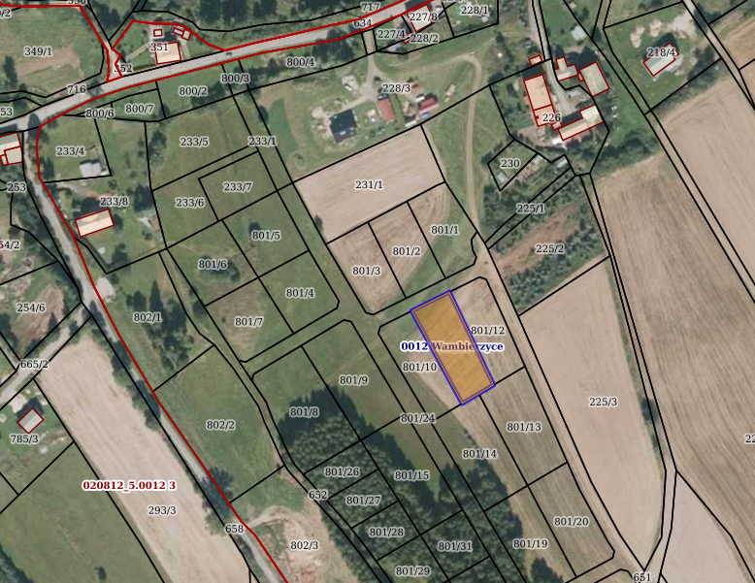

Wywieszono na tablicy ogłoszeń w dniu ………………… wpisano pod poz. nr ………………… zdjęto dnia ………………… po poz. nr ……………

